COMUNICATO STAMPA

RENATO GUTTUSO a VIESTE
Organizzata dalla galleria Lombardi in collaborazione con Giuseppe Benvenuto
Torre San Felice – STRADA PROVINCIALE 53
7 giugno – 20 settembre 2026
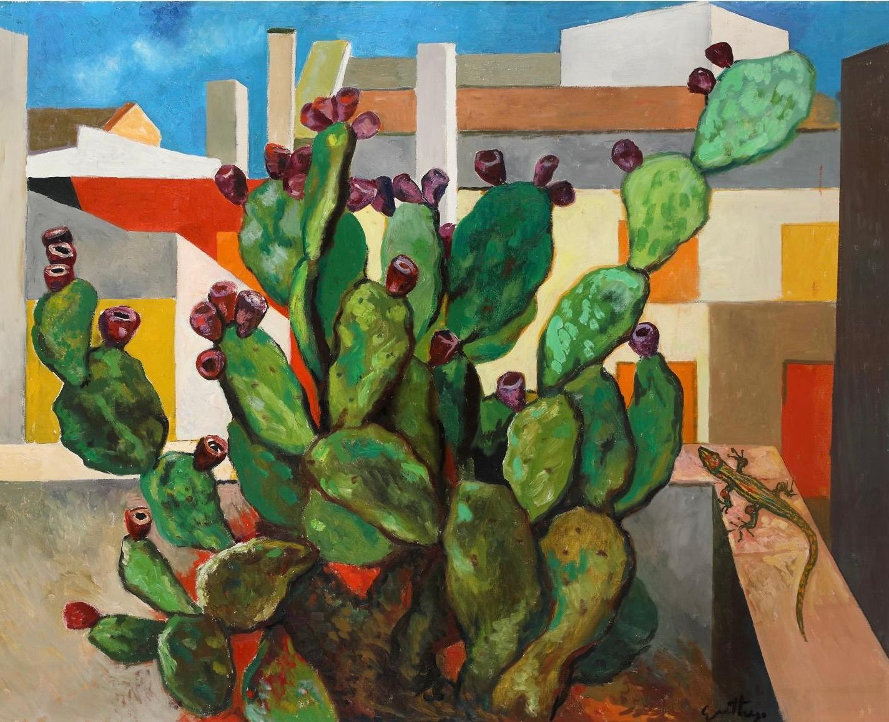
Il Comune di Vieste, è lieto di annunciare “Renato Guttuso a Vieste”, una mostra dedicata a uno dei maggiori pittori italiani del XX secolo.
L’esposizione promossa dal Comune di Vieste e organizzata dalla galleria Lombardi con la collaborazione di Giuseppe Benvenuto, sarà ospitata nella spettacolare Torre San Felice, dal 7 giugno al 20 settembre 2026.
Oltre venti opere uniche in mostra, dagli anni Quaranta agli anni Ottanta, che mettono in luce e ripercorrono l’importanza del Maestro Renato Guttuso, artista simbolo di un movimento artistico e politico.
La selezione delle opere è minuziosa ed accurata, concerne i paesaggi della sua amata Sicilia, i ritratti e i dipinti manifesto.

Renato Guttuso (Bagheria 1911- Roma 1987), ha dato un importante contributo all’arte del Novecento, influenzato dal contesto sociale, storico e politico si espone in prima linea, rappresentando realtà e manifesti contaminati da idealismi, ideologie, esistenza ed attualità dell’epoca.
Il legame con la sua Sicilia e lo scenario vissuto in adolescenza sono cruciali nella costruzione di Guttuso come Artista e di Guttuso come persona, non c’è divisione, il suo attivismo sociale politico lo inserisce nei suoi quadri, la sua vena artistica diventa così strumento e strumentalizzazione per descrivere l’ambiente circostante.

La sua terra è protagonista sulla tela, non solo come impatto politico, ma anche come venerazione di una natura promessa e promettente, in equilibrio tra la bellezza e la lotta interna degli abitanti, un elogio ma anche una denuncia a ciò che hanno dovuto vivere.
Tra le opere in mostra sono presenti “Fichi d’india”, “Tre persone che guardano l’Etna”, “Peperoni (studio per la Vucciria)”, tutto riconducibile e riconoscibile al suo rapporto intimo ed intrinseco con il Mediterraneo, anche le trame di luce e l’intensità di colore fungono da eco di questo legame.
Il fulcro non è solo la Sicilia, ma anche le persone in quanto essere umani, il valore del lavoro, la dignità spingendo sulle abilità semplici ma faticose, in quadri come “Il falegname”, Guttuso nobilita il mestiere, popolare e diffuso, il suo obiettivo è quello di mettere al centro la comunità, non chi ha fama, ma chi lotta per avere una vita rispettabile lavorando duramente.
Anche nella rappresentazione delle Figure Femminili, la donna ha il fascino mediterraneo, pullula una sensualità che addentra ancor di più in una dimensione teatrale di un’atmosfera popolare, contadina e terrena. Non c’è tratto etereo e utopistico, ma è crudo e diretto.
Renato Guttuso è senza ombra di dubbio un’artista riferimento del ‘900 italiano per la sua narrativa realista e per il suo operato ed impegno politico.
Questo è il motivo per cui Giuseppe Benvenuto, in collaborazione con la Galleria Lombardi, con patrocinio della Regione Puglia e del Comune di Vieste, decidono di omaggiare l’Artista in una location splendida del sud.
“Guttuso ha dipinto la Sicilia come una terra che si porta addosso il peso della storia e la luce del Mediterraneo: una terra di fatica, di radici profonde, di una bellezza che non si concede facilmente. Vieste è fatta della stessa materia. Il Gargano ha la stessa durezza calcarea, lo stesso mare che non mente, la stessa comunità che conosce il valore del lavoro e della dignità. Ospitare questa mostra alla Torre San Felice è un riconoscimento. Guttuso aveva già dipinto qualcosa che appartiene anche a noi”, dichiara il Sindaco di Vieste, Giuseppe Nobiletti.
“C’è un filo che unisce la Sicilia di Guttuso al Gargano: entrambe sono terre di confine, sospese tra il mare e una storia antica che non smette di pesare. Guttuso ha fatto di quella tensione la sua poetica: ha messo al centro il pescatore, il contadino, il falegname. Perché chi lavora con le mani merita di stare al centro di un racconto. Portare queste opere a Vieste significa interrogarsi su ciò che siamo stati e su ciò che vogliamo essere: una comunità che riconosce la propria identità nei valori che Guttuso ha difeso con il pennello”, aggiunge Alessandro Del Zompo, Consigliere comunale con delega alla Cultura.
La mostra è accompagnata da un catalogo edito dalla galleria Lombardi e per questo si ringrazia l’Archivio Renato Guttuso per la disponibilità concessa..
Questo è il link Google Drive per poter visionare alcune delle opere presenti in mostra: https://drive.google.com/drive/folders/1IDCbs7nEeCnINvZGRPyDAt8-aKwL2KRJ?usp=drive_link

Orari e giorni di apertura
Dal martedì alla domenica, ore 10.30 - 13.30 | 16.30 – 19.30
Chiusura settimanale: lunedì

Biglietti
- Intero: 5 €
- Ridotto: 3 € (residenti, over 65, under 18, studenti universitari, gruppi minimo di 10 persone)
- Gratuito (bambini fino ai 12 anni non compiuti, persone con disabilità e un loro familiare o altro accompagnatore, guide turistiche nell'esercizio della propria attività professionale, giornalisti).
I biglietti saranno disponibili per l’acquisto in loco oppure online sul sito Ciaotickets.

Contatti e info:
Ufficio stampa Istituzionale comunicazione@comune.vieste.fg.it
Direzione artistica – Giuseppe Benvenuto artebenvenuto@gmail.com tel. 3467334054

